Show Director Control

Show Director Control
Show Director ControlはWindows PC 専用のアプリケーションです。このアプリケーションは単独で動作し、TABLEファイル(.tbi)を始動させる Show Directors PyroInfinityで実行されます。 Show Director ControlはShow Directorの拡張版（プラグイン）です。また、読者は Show Director、スクリプト、シミュレーションの実行に精通している人を想定しています。 Show Director ControlはShow Directorのスレーブにもなります。また、Show Director Controlは媒介として動作し、Show Director自体がフィールドコントローラー(点火器として)の機能を完全に果たせるようにします。 Show Director Control はShow Director にショーを実行させることに加えて、サポートされた各社フィールドコントローラーに接続されたとき、単独のフィールドコントローラーインターフェイスとしても動作します。
Show Director Controlは、Show Directorが作ったすべてのショーを実行する完成された完全な機能を持ったフィールドコントローラーです。 Show Director Control は、サポートされた任意のフィールドコントローラーへ、ファイアリングスクリプトの読み込み、変換、配布します。 そしてシステムの設定に移ります。そしてマニュアルかオートプレイモードでショーを実行します。 ショーが実行され続けていて、ショーがハードストップコマンドを持っていても、実行を続けるためのオーバーライドがあります。 また、ショーが実行されている時でも、任意の時に手動で、様々なモジュールまたはPINで開始できます。 Show Director Controlは、Show Directorから外部の時間の同期を受けることができます。それにより、ショーのプレイバックを、ミュージックタイムコードもしくはShow Directorがサポートしている任意のタイムコードデバイスと(各種タイムコード)同期できます。
ファイアリングスクリプトはShow Director Controlから絶えずアップデートされます。その一方でショーを実行するために、ショーが進行中でもロックアウトやタイミングに変更が加えられます。 ボタン(Macros)をクリックするだけでスクリプトのサブセクションだけを実行できます。もしくはポジション、モジュール、そしてほかのカスタムロックのセッティングによりショーのセクションをロックアウトできます。

Show Director ControlをShow Directorにつなぐ
Show Director Controlは単独もしくはShow Directorに接続して動作させます。 Show Directorで実行するための構成をするとき、Play、Pause、そしてStopなどのShow Directorで取り入れている動作は、すぐに接続されたフィールドコントローラーとShow Directorが通信するためにスレーブ(同期)にされます。 このやり方で、 Show Director をショーをPlay、Pauseするマルチメディアインターフェイスとして使いことができます。また ショーを音楽、またはShow Director でサポートされた任意の外部のタイムコードデバイスとの同期を保持ちます。
Show Director ControlにはManual Fire, Auto Fire and Show Director Syncの3つのFiring Modeがあります。
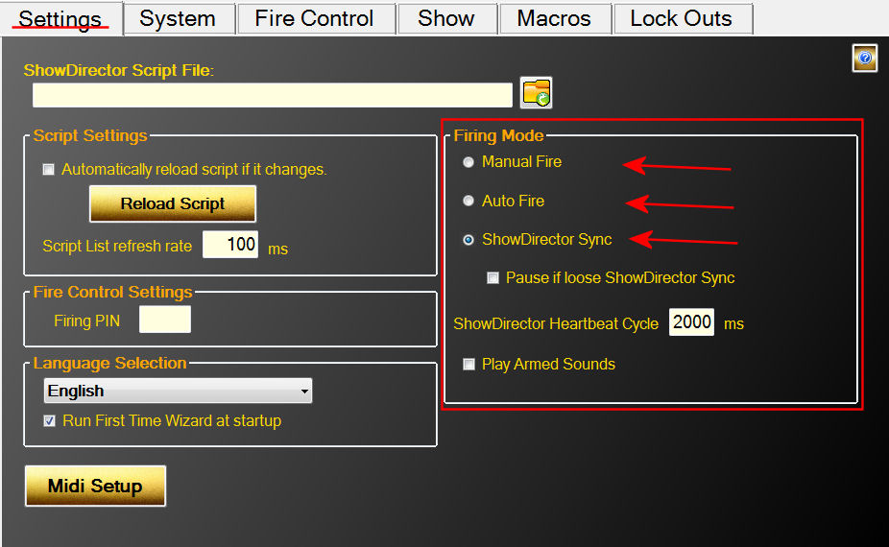
図1 Firing Modeを表示しているSettingsタブ
Manual Fireでは、それぞれのCueを実行させるためにFireボタンを押さなくてはなりません。 Fireボタンを押すことによりCueが実行されます。その後、次のCueへ進みます。それにより実行の準備ができます。
Auto Fireでは、一度Auto Fireボタンが押されると、Show Clockが動き始め、ショーで設定された動作開始時間でCueを実行します。
Show Director Syncモードでは、PlayとPauseのボタンが使用できません。ショーはShow Directors上のPlay、Pause、Stop、それぞれのボタンを通じて操作されます。 通信が途絶えた場合も管理しています。 'Pause if lose Show Director Sync'を選択すると、Show Directorからハートビートを検知された後（通信が途絶えた時）、ショーが停止します。 もし、このオプションが選択されなければ、Show Directorが再び接続されるまで、ショーは内部クロックを使って続けられます。 その時点で（再び通信が確立したときは）内部クロックは再度Show Directorと同期されます。

Show Directorのスクリプトの読み込み
Show Directorから、Firing->PyroInfinity Managerダイアログを使い.tbiファイルを保存します。 プロジェクト名を使い、プロジェクトフォルダに保存されます。 Show Director ControlのSettingsのタブからフォルダーアイコンをクリックし、プロジェクターフォルダーを検索してください。そして.tbiファイルを開いてください。
図2 新しいスクリプトファイルを読み込むためにフォルダーアイコンをクリックする
Show Director Control は読み込まれたスクリプトの変更を監視し、変更があった場合にはスクリプトを再度読み込むように構成されています。 もしAutomaticスクリプトリロードが選択され、システムが不十分であった場合、.tbiファイルを自動で再度読み込み、ショーのスクリプトは最新のものに更新されます。 一度、システムが設定されスクリプトファイルを変更すると、Settingsタブがユーザーによる変更があった場合、黄色で強調されます。 ユーザーはReload Scriptボタンをアップデートされたファイルの読み込みのために押さなくてはなりません。

MIDIキーボードデバイスへの接続
Show Director Controlは、いくつかの特徴として、Midiキーボードへのマッピングをサポートしています。 Settingsのタブで、’’Midi Setup’’のボタンを押してください。 ’’Midi Setup’’のダイアログに利用可能なMidiインプットデバイスとアウトプットデバイスのリストが表示されます。 Midiインプットデバイスとアウトプットデバイスを接続し、’’Connect Midi’’ボタンを押してください。 Midiデバイスを選択すると、ボタンを選択することにより、６つのControlボタンを配置することができます。 ChannelとKeyが表示されます。 マップは好きな名前で保存することができますが、Midiデバイスの名前を推奨します。 Show Director Controlの起動をするたびにデバイスとMidiのキーマップの再読み込みを行います。

Show Director Control をフィールドコントローラーにつなぐ
Show Director Controlは、任意のサポートされたフィールドコントローラーを拡張されたユーザーインターフェースにするために設計されています。 Show Director Controlがシリアルケーブルによる接続、もしくは任意のワイヤレス接続がされたとき、Show Director Controlはフィールドコントローラーにステータスとコマンドを与え、制御を可能にします。 第1ステップは接続です。 それぞれのフィールドコントローラーで、シリアル通信の接続をする必要があります。 Show Director ControlはSystemタブによって、シリアルポートに接続、確認することができます。
今回、Show Director ControlによってサポートされているフィールドコントローラーはOpenDMXです。 OpenDMXは普及しているDMXの通信規格で非常に一般的な種類です。 Show Director ControlはほとんどのUSBで接続されたDMXコントローラーと通信ができます。そのコントローラーはOpenDMX規格をサポートしています。 DMXコントローラーが検知されたとき、Add New Field Controller のドロップダウンの’’DMX''にしたがってデバイス番号が表示されます。
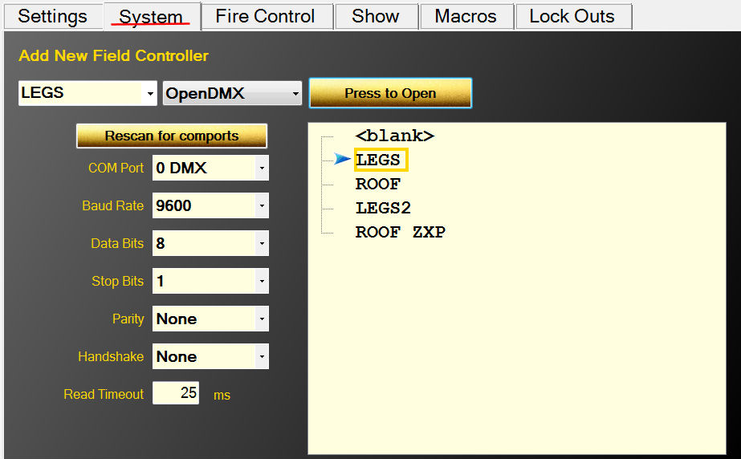
スクリプトが読み込まれると、’’CONTOROL'’列からの数値が、推奨されるフィールドコントローラーの値としてシステムに加えられます。 残りのほとんどのドロップダウンとフィールドコントローラーのリストは両方とも、あらかじめ読み込まれていたコントローラーの名前です。 リストから名前を選択し、COMポートに接続用の値をセットし(COMポート番号を確認するためにデバイスの仕様書を参考にしてください)、そして 'Press to Open'を押してください。 これで Show Director Controlがデバイスにつながるはずです。 接続が正常に確立されたら、名前が緑色に反転されます。
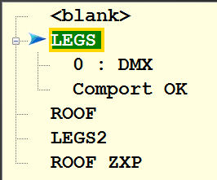
図3 DMXコントローラー0に接続された’LEGS’コントローラー
もし接続や接続されたコントローラーに問題があった場合、接続は終了し、Systemタブから再開できます。

システムの設定
スクリプトが読み込まれ、フィールドコンロローラーへの接続が確立されれば、次の段階はシステムの設定です。 それはFire Controlタブで行います。 接続されているフィールドコントローラー(背景が緑色)を選択してください。そして 'Arm Ctrl’ ボタンを押してください。 接続が確立しているコントローラーが設定できれば、ボタンが赤くなります。 'Disarm Ctrl'が表示され、それを押すことによりコントローラーは解除されます。
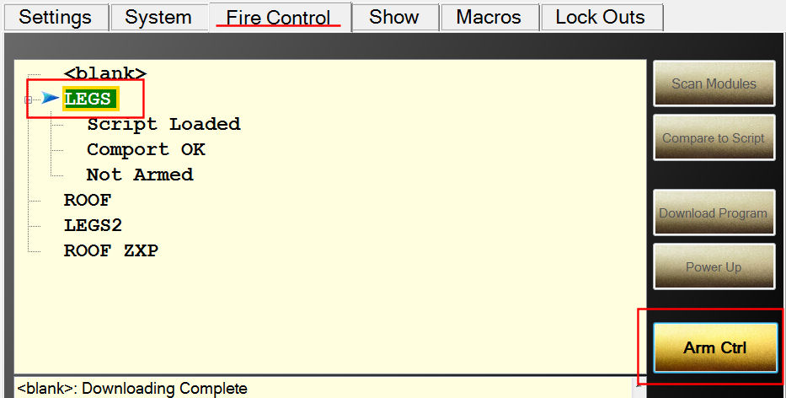
図4 Fire ContorolスクリーンではコントローラーLEGSの設定準備ができています

もしArm Systemボタンが押されれば、ユーザーは設定用のPIN番号を使うことを要求されます(オプション)。そしてシステムの設定の確認をします。 設定用のPINはFire Control Settings下のSettingsスクリーンにセットされます。
図5 設定確認のダイアログ
少なくとも1つのコントローラーが設定されれば、システムは読み込まれたショーの実行の準備ができます。
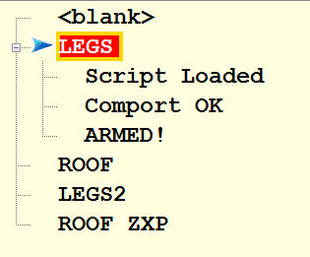
図6 コントローラーLEGSが設定され準備ができています
システムが設定されれば、Fire Controlでショーの実行が可能になります。 また、任意のモジュールの任意のPINで実行できるようにもなります。

ショーのコントロールボタン
スクリーンで列になっているボタンは、ショーの実行をコントロールするボタンのパネルです。 左から最初の2つのボタンは'Enable' と'STOP'です。 この2つのボタンの動作はすべてのFiring Modesで共通です。 Enableは選択されている必要があります(クリック、もしくはCtrlキーを押しっぱなしにすることにより緑色に点灯します)。またショー、マクロやモジュールもしくはPINの実行をするために、このボタンを押す必要があります。 これはショーが突然始まらないようにする、もしくはユーザーがシステムを作動させない限りpinが起動しないようにするためのセキュリティーとして意図されています。 ’STOP’ボタンはオールホールド動作でショーとマクロを中断し、システムを解除します。
図7 Manual Modeでのコントロールボタン
図8 AutoFire Modeでのコントロールボタン
図9 Show Director Sync Modeでのコントロールボタン
コントロールボタンはFiring Modeに基づいて表示と動作が変わります。Manual Firing Mode の'Fire’ボタンは現在のcueを実行し、次のcueへと進みます。' Refire'では前回動作されたcueを実行します。 'Hold Fire' は ユーザーの'Fire’cueと、実際の動作コマンドの実行なしで進むことを可能にします。 AutoFire Modeでは、'Auto Fire’ ボタンでショーの始まりから、もしくは停止しているショーのどこからでもショーを実行することができます。 'Pause' は実行しているショーを停止することができます。 'Hold Fire'はショーを動作させ続けますが、cueを実行しません。 Show Director Sync Modeでは、Show Director でPlayとPauseボタンがスレーブされているので、PlayとPauseのボタンが使用できません。 しかし、'Hold Fire’ ボタンは Show Director でcueを実行していても、cueを実行するのを防いでいます。

ショー
Showのタブは現在読み込んでいるスクリプトに加えて、 Firing Mode, Show Clock そして次のcueまでのカウントダウンタイマーを表示しています。 はじめは、スクリプトの背景は灰色です。これは、そのcueのコントローラーが接続と設定ができていないことを意味しています。 これはユーザーが、ショーが実行されたときに、どのcueが実行されるかの視覚的な理解の手助けになります。 一度、コントローラーがCONTROL列のcueにリストされるとそれらのcueは金色の背景になります。
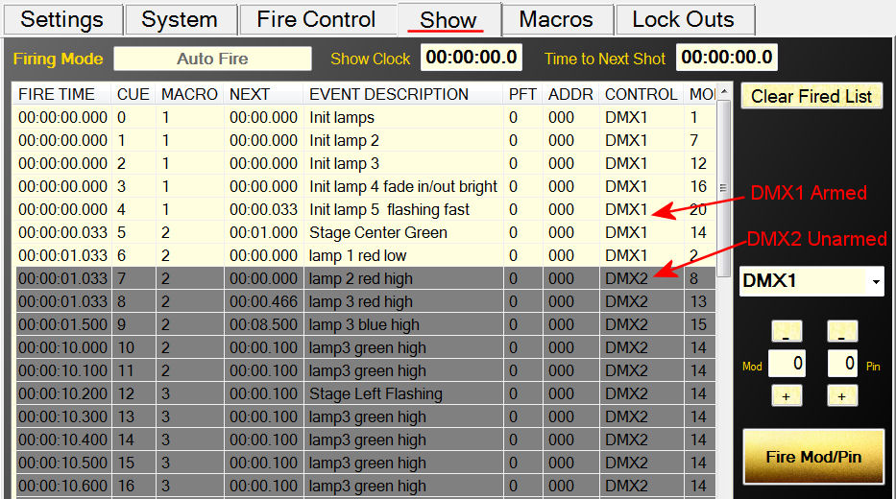
図10 設定されているコンロローラーと解除されているShowタブ
スクリプトには FIRE TIME 列があります。それはShow Director のTIME列からPrefire Time (PFT)を引いたものです。PTF列も含まれていますが、ただの参考用です。 またShow Director列の中にはShow DirectorでSecondsと表示されているものがあります。しかし、Show Director ControlのFramesにはクロックタイムとミリセコンド(表示単位)の両方かまたはいずれかが必ずあることに留意してください。
初めてcueが実行されると。cueの背景の色が薄い青色になります。 これはユーザーがショーのどの部分が実行されていて、どのcueがまだなのかを確認するのに役立ちます。 このリストは、Showスクリーンの右上部にある'Clear Fired List’ボタンを押すことによって、いつでも表示を更新することができます。
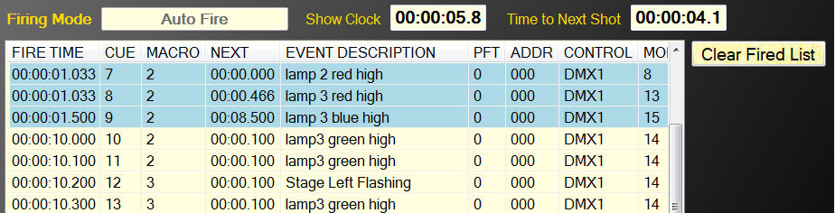
図11 スクリプトがいくつかのcueが動作していることを示している

スクリプトマクロの実行
読み込まれたスクリプトのサブセクションはShow DirectorのMACRO値をマークすることで実行されます。 同じMACRO値のcueはすべて同時に実行されます。 加えて、内部クロックでも実行されて、実行しているショースクリプトの初めから繰り返されます。PlayingやPausing、Stoppingマクロは、 現在実行されているショーでは効果がありません。１つのマクロだけが一度に実行される一方で、ポーズマクロは、再び実行されたときに、中断したところから再開されます。停止されているマクロは、最初の再生されてない状態へと戻りリセットされます。
Macros列のディスプレイでは、Macro Name(Event DescriptionでMacroの最初のライン)、マクロの Duration 、その状態(Play, Pause, Stop)、このマクロが完全に実行された回数、このマクロでのcueの合計数と現在の実行されていないライブcueの数が示されています。 例えば、下の図では、Macro2のStage Center Greenが8.7秒の実行時間を残して停止されています。また、7つのcueのうち3つが実行されていません。
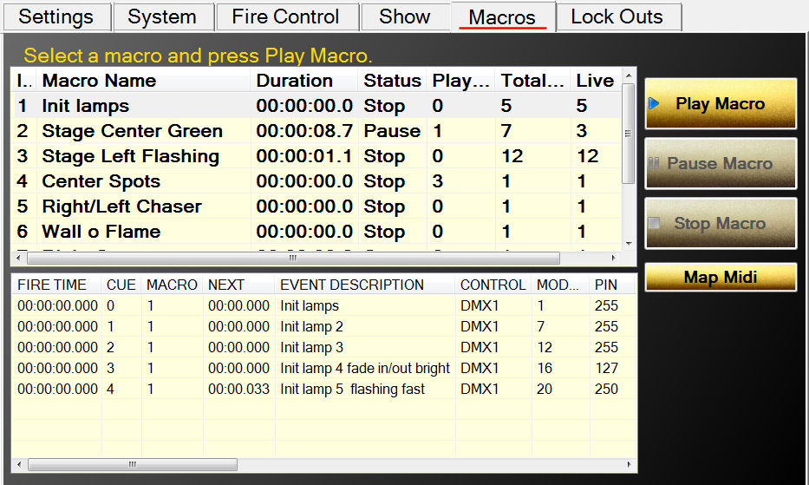
図12 Macroタブ
リストからマクロを選んだ時、マクロスクリプトが下のディスプレイに表示されます。 このディスプレイは、Showタブのスクリプトディスプレイのようにcueを灰色、金色、薄い青色、桃色で表示されます。
もしMidiキーボードを使っていれば、Map MidiダイアログからマクロインデックスへMidiキーをマップできます。 単純にマクロのインデックスでタイプしても、midiキーを押しても、2つは一緒にマップされます。 このマップを保存したとき、起動するたびに読み込まれるでしょう。 任意のファイル名でマップを保存できますが、インプットMidiデバイスの名前を推奨します。
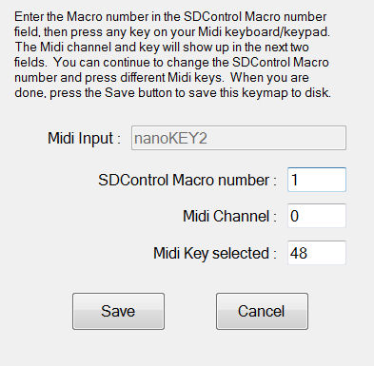

セーフティーロックアウト
Show DirectorとShow Director ControlはModule、 PositionそしてCustomのロックアウトをサポートしています。 ModuleとPositionをロックアウトすれば、物理的位置によって作動する製品の安全なシャットダウンができます。 新しくカスタムロックをすれば、物理的位置をオーバーラップする8つのロジカルロックアウトをセットアップできます。 Show Directorはユーザーがそれぞれのスクリプトで、ユーザーにとって意味があるやり方でカスタムロックアウトをセットアップできます。
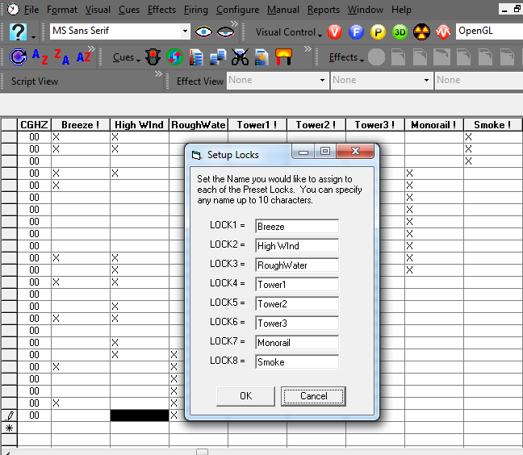
それぞれのカスタムロックはオーバーラップできます。cueのなかには少なくとも1つのコンディションがそれと関連付けられているものもあります。 下の図では、cueがロックアウトされています。そのcueはBreezeとMonorailのカスタムロックアウトをしています。
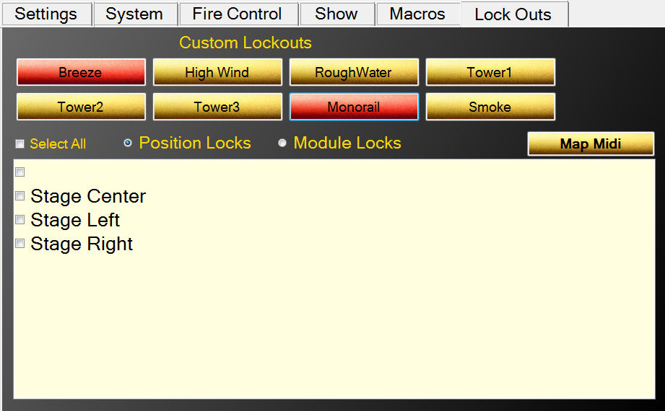
図13 BreezeとMonorailのロックアウト
またPositionとModuleに基づいてcueをロックアウトすることができます。 下の図では、すべてのcueを ’Stage Center'のポジションでロックアウトしています。
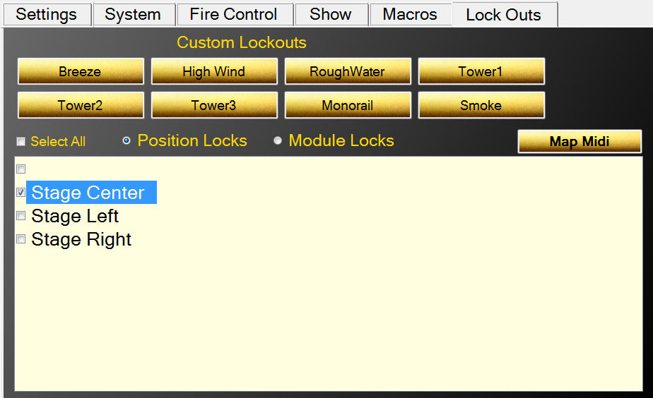
図14 'Stage Center'のポジションでcueをロックする
cueがロックされたとき、下の 'Stage Center’ポジションで確認できるように、背景が桃色に反転します。
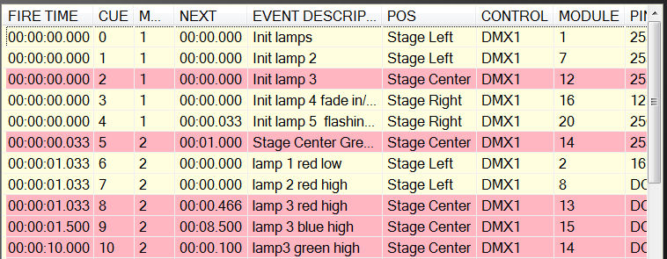
図15 ポジション'Stage Center'のcueがロックアウトされている。
Positionnのように、Moduleもロックアウトできます。 Module Locksのラジオボタンを選んでください。すると下のパネルに、このスクリプトの全てのモジュールが表示されます。 1つ選択すれば、そのモジュールでのすべてのcueがロックアウトされます。
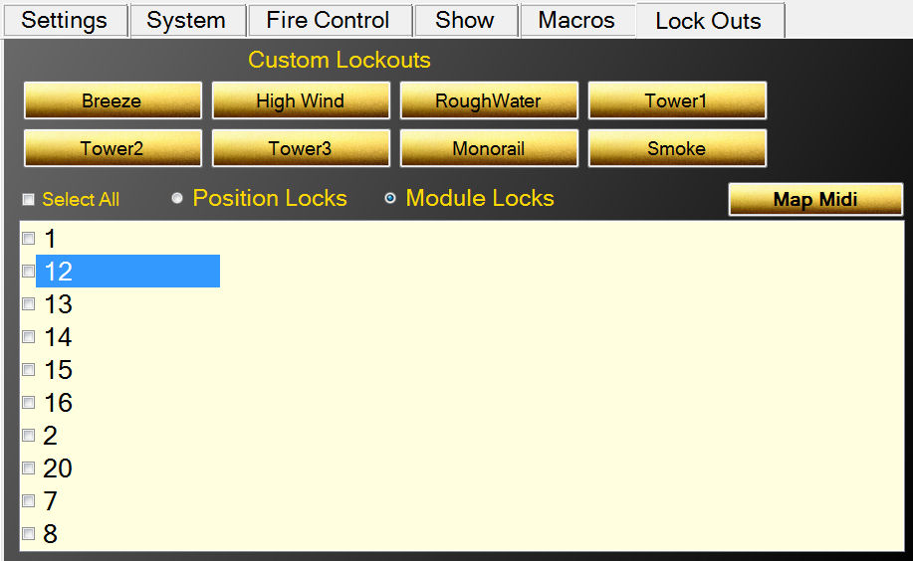
図16 Moduleによるcueのロック
cueがいくつかのロックをオーバーラップすることを覚えておくことも重要です。 それは8つのカスタムロック、ポジションロック、そしてモジュールロックを多く持つかもしれません。 もしそれらのロックがcueをオーバーラップすれば、ロックアウトされ、全てのロックが削除された場合のみ、オーバーラップしているcueは解除されます。
ロックアウトされたcueはショースクリプトやマクロで実行することはできません。
もしMidiキーボードを使っていれば、Map Midiダイアログから8つのCustom LockをMidiキーにマップすることができます。 単純にロックナンバーをタイプしても(左上の1から右下の8)、midiキーを押しても、それらの2つは一緒にマップされるでしょう。 このマップを保存したとき、起動するたびに読み込まれるでしょう。 任意のファイル名でマップを保存できますが、インプットMidiデバイスの名前を推奨します。

Show DirectorでDMXデバイスのプログラムをする

Show Directorは2つの方法でDMXデバイスをサポートします。 1つ目は、簡単な方法で、そのチャンネルにDMXコントローラー、DMXチャンネル、そしてDMX値を与えることで対処します。 2つ目は、複数のチャンネルが使われている特定のデバイスを提供することです。 下に、それぞれがどのように使われているかの例を示します。
Show DirectorではDMXデバイスに任意のショースクリプトを加えることが可能です。 スクリプト内の既存の列を使用して、異なる動作を指定できます。 DMXデバイスの要件の1つは、スクリプト内のTYPE列が、正確にサポートされたDMXタイプの1つでなければなりません。 例えば、SimpleDMXタイプでは、TYPE列で使用するコマンド名は"SimpleDMX"と指定しなければなりません。 コマンド指定にはスペルが正確でなければなりません。 他の列は、DMXコマンドに基づく追加情報が含まれます。

シンプルDMX
最も基本的なDMXコマンドは、汎用的なシンプルコマンドです。 これは512チャンネルのうちの1つを指定された値に設定します。 CUSTOM1列を使用してPIN列をオーバーライドすることができます。 これは、PIN列に設定されている値をコントロールするために、エフェクトマネージャーのエントリーを作成することができるようになります。 CUSTOM1に数字を入力すると、PINに数字が上書きされます。 それ以外の場合では、PIN列を使用します。
SD列の名前 | DMX | 注釈
TYPE/タイプ |  | "SimpleDMX"でなければならない
CONTROL/コントロール | Controller/コントローラー | １つのDMXコントローラーにつき1つのシリアルUSB接続
MODULE/モジュール | Channel/チャンネル | 1から512の値が使えます。
DUR/デュレーション(効果時間) | このチャンネルのデュレーションはDMX値が0に戻るまでの時間です。 | もし、デュレーション(DUR)が0の場合、チャンネルはDMX値を固定し続けます。それ以外の場合は、最大99秒のデュレーションです。
PINまたはCUSTOM1 | チャンネルに割り当てる値 | 0から255の値が使えます。

SDスクリプトがどのようなものかを、シンプルDMXのコマンドを用いた例で示します。
CUE | HH MM SS FF | TYPE | CONTROL | MODULE | DUR | PIN | Event Description
1 | 00 00 00 00 | SimpleDMX | C1 | 12 | 01:15 | 255 | チャンネル12 1.5秒間 ON
2 | 00 00 05 00 | SimpleDMX | C1 | 7 | 00:00 | 127 | チャンネル7に127を設定
3 | 00 00 10 15 | SimpleDMX | C1 | 7 | 00:00 | 0 | チャンネル7に0を設定

DUR列がゼロの場合、チャンネルに与えられている値は、ほかのcueによって再度変更されるまで固定されています。 しかし、もしデュレーションが与えられ、チャンネルが任意の時間の間にPIN列の値になれば、チャンネルは0に戻ります。 デュレーションの上限は99秒です。

Galaxis G-Flame Flame Box
特にサポートしているDMXデバイスの1つが、Galaxis社のG-Flameです。 ほとんどのフレームボックスのように、G-Flameもトリガーチャンネルと同様にセーフティチャンネルもあります。 G-Flameを作動させるために、セーフティチャンネルははじめオンになっていて、安全のために後でオフにならなければなりません。 G-Flameは3つのコマンドがあります。GFlameSafetyOn、 GFlameTrigger そして GFlameSafetyOffです。 任意の動作を行う前に、セーフティチャンネルがオンになっている限り、3つのコマンドは、ショーの間に何度でも呼び出すことができます。 複数のG-Flameデバイスで1つのセーフティチャンネルを共有していることに注意してください。 下記にSD列とスクリプトの例を示します。
SD列の名前 | DMX | 注釈
TYPE/タイプ |  | GFlameのコマンドのうちの1つが下に載せられています。
CONTROL/コントロール | Controller/コントローラー | １つのDMXコントローラーにつき1つのシリアルUSB接続
MODULE/モジュール | Channel/チャンネル | 1から512の値が使えます。
DUR/デュレーション(効果時間) | このフレーム機材のデュレーション | 値は 00:01 から25:00 (最大デュレーション)の間でなければいけません。

2台のG-FLameボックスが、それぞれセーフティチャンネル33、トリガーチャンネルが2と17で構成されていることを想定してみましょう。
CUE | HH MM SS FF | TYPE | CONTROL | MODULE | DUR | Event Description
1 | 00 00 00 00 | GFlameSafetyOn | G2 | 33 | 00:00 | GFlameセーフティー値としてチャンネル33を設定
2 | 00 00 05 00 | GFlameTrigger | G2 | 2 | 00:15 | デバイス2 フレームON 0.5秒間
3 | 00 00 05 00 | GFlameTrigger | G2 | 17 | 00:15 | 同時にデバイス17 フレームON 0.5秒間
4 | 00 01 00 00 | GFlameTrigger | G2 | 2 | 05:00 | デバイス2 フレームON 5秒間
5 | 00 00 00 00 | GFlameSafetyOff | G2 | 33 | 00:00 | デバイス2と17を停止

フレームボックスに動作をする時間を与えるために、常に、動作させる少なくとも1秒前にはG-Flameのセーフティーをオンにしなければなりません。

Le Maitre Salamander Flame Box
Salamander Flame Boxは特にDMXデバイスにサポートされています。 全てのフレームボックスのように、セーフティチャンネルとトリガーチャンネルがあります。 フレームボックスを動作されるために、トリガーコマンドを作動させる前に、セーフティチャンネルをオンにしなければなりません。 安全上の理由で、スクリプトの最後では、セーフティチャンネルを戻す必要があります。 トリガーcueが実行される前に、セーフティーがオンになっていれば、何度でもセーフティーとトリガーをオンもしくはオフにできます。 Salamanderには3つのコマンドがあります。SalamanderSafetyOn、SalamanderTrigger、そしてSalamanderSafetyOffです。 複数のSalamander デバイスで同じセーフティチャンネルを共有していることに注意してください。
SD列の名前 | DMX | 注釈
TYPE/タイプ |  | Salamanderコマンドのうちの1つが下に載せられています。
CONTROL | Controller/コントローラー | １つのDMXコントローラーにつき1つのシリアルUSB接続
MODULE/モジュール | Channel/チャンネル | 1から512の値が使えます。
DUR/デュレーション(効果時間) | このフレーム機材のデュレーション | 値は 00:01 から25:00 (最大デュレーション)の間でなければいけません。

以下に、個々のセーフティチャンネルをもった2つの Salamander flame boxを用いたSDスクリプトの例を示します。 1台はセーフティチャンネル1、トリガーチャンネル2です。2台目は、セーフティチャンネル3、トリガーチャンネル4です。
CUE | HH MM SS FF | TYPE/タイプ | CONTROL | MODULE | DUR | Event Description
1 | 00 00 00 00 | SalamanderSafetyOn | C1 | 1 | 00:00 | デバイス2にチャンネル1をSalamanderセーフティー値として設定
2 | 00 00 00 00 | SalamanderSafetyOn | C1 | 3 | 00:00 | デバイス4にチャンネル3をSalamanderセーフティー値として設定
3 | 00 00 10 00 | SalamanderTrigger | C1 | 2 | 00:15 | デバイス2 フレームON 0.5秒間
4 | 00 00 10 00 | SalamanderTrigger | C1 | 4 | 00:15 | 同時にデバイス4 フレームオン 0.5秒間
5 | 00 01 00 00 | SalamanderTrigger | C1 | 2 | 05:00 | デバイス2 フレームON 5秒間
6 | 00 05 00 00 | SalamanderSafetyOff | C1 | 1 | 0:00 | デバイス2 チャンネル1 オフ
7 | 00 05 00 00 | SalamanderSafetyOff | C1 | 3 | 0:00 | デバイス4 チャンネル3 オフ

動作を開始する前に、Salamanderのセーフティチャンネルをオンにしますが10秒は余裕を持ってください。

Explo X2 Wave Flame Box
Explo X2 Wave flame boxは特にSDによってサポートされています。 このDMXデバイスは、フレームヘッドを動かすことができ、ほかのフレームボックスと比べると少し複雑です。 SDは4つのコマンドにより、この複雑なものに対処します。X2WaveSafetyOn、X2WaveTrigger、X2WaveSeq、そしてS2WaveSafetyOffです。 X2 Waveデバイスは個々のデバイスにセーフティチャンネルを持っていて、それらは共有できません。 X2 Waveの典型的な機能は、デバイスの初めのチャンネルだけ設定する必要があることです。 ほかの全ての機能は最初のチャンネルによって相殺されるので、SDスクリプトで指定する必要がありません。 使用に際して6つのチャンネルがあります。それゆえ、任意のほかのデバイスのベースアドレスは、 X2 Waveのベースアドレスより6以上大きい必要があります。 もし X2 Waveフレームボックスのベースアドレスが6であれば、次のDMXのデバイスコントローラーは12、もしくはそれ以上に設定する必要があります。そうしなければ、チャンネルコンフリクトを起こし、エラーが起きます。
SD列の名前 | DMX | 注釈
TYPE/タイプ |  | GFlameのコマンドのうちの1つが下に載せられています。
CONTROL | Controller/コントローラー | １つのDMXコントローラーにつき1つのシリアルUSB接続
MODULE/モジュール | Channel/チャンネル | 1から512の値が使えます。
DUR/デュレーション(効果時間) | このフレーム機材のデュレーション | 値は 00:01 から02:15 (最大デュレーション)の間でなければいけません。
TILT | フレームヘッドの角度 | 値0は右横向きで、値90は上、値180は左横向きです。 マイナス値は下を表すために0から―180の間で使われます(－90は下)。  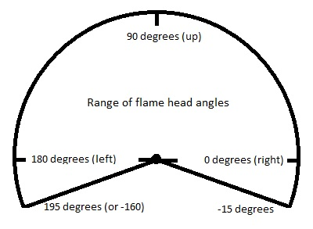
CUSTOM2 | フレームヘッドのスピード | フレームヘッドの位置を変えるとき、その動きのスピードを指定することができます。 ０は静止していて、1(最も遅い)から255(最も早い)まで指定できます。 初期の動作は1番早く設定されています。
RFF | 組み込まれたX2 Waveシーケンス | X2 Waveにプログラムされた70のシーケンスが組み込まれています。 シーケンスの説明はすべてX2 Waveの取扱説明書に書かれているので確認してください。

以下にX2 Waveを使ったSDスクリプトの例を示します。 2台のデバイスがあり、それぞれベースチャンネル10、ベースチャンネル16が設定されていると想定してください。
CUE | HH MM SS FF | TYPE | CONTROL | MODULE | DUR | RFF | TILT | CUSTOM2 | Event Description
1 | 00 00 00 00 | X2WaveSafetyOn | DD1 | 10 | 00:00 |  |  |  | デバイス10 セーフティー ON
2 | 00 00 00 00 | X2WaveSafetyOn | DD1 | 16 | 0:00 |  |  |  | デバイス16 セーフティー ON
3 | 00 00 10 00 | X2WaveTrigger | DD1 | 10 | 00:15 |  |  |  | デバイス10 フレーム 0.5秒間
4 | 00 00 10 00 | X2WaveTrigger | DD1 | 16 | 00:15 |  |  |  | 同時にデバイス16 フレーム 0.5秒間
5 | 00 01 00 00 | X2WaveTrigger | DD1 | 10 | 02:00 |  |  |  | デバイス10 フレームON 2秒間
6 | 00 01 30 00 | X2WaveTrigger | DD1 | 10 | 00:00 |  | 135 | 255 | フレーム OFF ヘッドを45度左へ
7 | 00 01 00 00 | X2WaveTrigger | DD1 | 10 | 02:15 |  | 45 | 127 | フレーム ON 45度右へウエーブ
8 | 00 01 00 00 | X2WaveTrigger | DD1 | 10 | 0:00 |  | 90 | 255 | フレーム OFF 上へ
9 | 00 01 00 00 | X2WaveTrigger | DD1 | 10 | 02:00 |  |  |  | デバイス10 フレームON 2秒間
10 | 00 01 00 00 | X2WaveSeq | DD1 | 10 | 00:00 | 51 |  |  | シーケンス 45度左から45度右へウエーブ
11 | 00 01 00 00 | X2WaveSeq | DD1 | 16 | 00:00 | 52 |  |  | シーケンス 45度右から45度左へウエーブ
12 | 00 05 00 00 | X2WaveSafetyOn | DD1 | 10 | 00:00 |  |  |  | デバイス10 オフ
13 | 00 05 00 00 | X2WaveSafetyOn | DD1 | 16 | 00:00 |  |  |  | デバイス16 オフ

X2 Waveに組み込まれているシーケンスは、cue10がcue6、7と同じことをする点がすばらしいです。またフレームのデュレーションが、スクリプトライターの判断ではなく、シーケンスで調整されています。

SafeX Flame Jet Flame Box
SafeX Flame Jet Flame BoxはDMXデバイスにサポートされたもう1つのSDです。 全てのフレームボックスのように、セーフティチャンネルとトリガーチャンネルがあります。 フレームボックスを動作されるために、トリガーコマンドを作動させる前に、セーフティチャンネルをオンにしなければなりません。 安全上の理由で、スクリプトの最後では、セーフティチャンネルを戻す必要があります。 トリガーcueが実行される前に、セーフティーがオンになっていれば、何度でもセーフティーとトリガーをオンもしくはオフにできます。 Flame Jetには3つのコマンドがあります。FlameJetSafetyOn、FlameJetTrigger、そしてFlameJetSafetyOffです。 複数のFlame Jet デバイスで同じセーフティチャンネルを共有していることに注意してください。
SD列の名前 | DMX | 注釈
TYPE/タイプ |  | Flame Jet のコマンドのうちの1つが下に載せられています。
CONTROL/コントロール | Controller/コントローラー | １つのDMXコントローラーにつき1つのシリアルUSB接続
MODULE/モジュール | Channel/チャンネル | 1から512の値が使えます。
DUR/デュレーション(効果時間) | このフレーム機材のデュレーション | 値は 00:01 から10:00 (最大デュレーション)の間でなければいけません。

2台のFlame Jet ボックスが、それぞれセーフティチャンネル33、トリガーチャンネルが2と17で構成されていることを想定してみましょう。

CUE | HH MM SS FF | TYPE | CONTROL | MODULE | DUR | Event Description
1 | 00 00 00 00 | FlameJetSafetyOn | G2 | 33 | 00:00 | FlameJetセーフティー値としてチャンネル33を設定
2 | 00 00 05 00 | FlameJetTrigger | G2 | 2 | 00:15 | デバイス2 フレーム 0.5秒間
3 | 00 00 05 00 | FlameJetTrigger | G2 | 17 | 00:15 | 同時にデバイス17 フレーム 0.5秒間
4 | 00 01 00 00 | FlameJetTrigger | G2 | 2 | 05:00 | デバイス2 フレームON 5秒間
5 | 00 05 00 00 | FlameJetSafetyOff | G2 | 33 | 00:00 | デバイス2 デバイス17 オフ

フレームボックスに動作の時間を与えるために、任意の動作前の1秒前にはFlame Jetのセーフティーをオンにしなければなりません。

CRGBLight
最も一般的なDMXで照明をコントロールしているものは、赤色、緑色、青色の4つのチャンネルを持ったものです。 Show Director Controlは、TYPEをこの照明を指定します。 照明のコントロールはPIN列(もしくはCUSTOM1)で行われます。 一般的に0は照明を消して、255は色と明るさを設定するために赤色、緑色、そして青色の値が用いられます。 照明は、PIN列を使ってコントロールされるという別の特徴もあります。 説明書を調べてみてください。 色を指定するために、 '#RRGGBB’16進法の値のEffect Descriptionで始める必要があります。 これらの値は、それぞれ赤色、緑色、そして青色の2つの16進文字です。 例えば、 #FF0000 は最大の明るさの赤色です。 #00FF00は最大の明るさの青色などです。#7F0000 は半分の明るさの赤色です。 #00FFFF は明るい水色です。 デュレーションを適用した場合、照明はその時間だけ点灯し、その後切れます。
SD列の名前 | DMX | 注釈
TYPE/タイプ |  | "CRGBLight"でなければいけません。
CONTROL/コントロール | Controller/コントローラー | １つのDMXコントローラーにつき1つのシリアルUSB接続
MODULE/モジュール | Channel/チャンネル | 1から512の値が使えます。 それぞれの CRGBLightは4つの連続したチャンネルを使います。 次のデバイスは、現在使われているデバイスより4大きい必要があります。
DUR/デュレーション(効果時間) | このチャンネルのデュレーションはDMX値が0に戻るまでの時間です。 | もしデュレーションがゼロ (00:00)であれば、チャンネルは値を固定します。それ以外の場合は最大99秒のデュレーションです。
PINまたはCUSTOM1 | チャンネルに割り当てる値のコントロール | 0から255の値が使えます。 通常、0がオフで255が色と明度を定めます。 ほかの値は、ブリンキングやフェードなど照明独特の特徴です。
Effect Description | 照明の色と明るさ | ♯000000から♯FFFFFFの値が使えます。

SDスクリプトがどのようなものかを、CRGBLightコマンドを用いた例で示します。
CUE | HH MM SS FF | TYPE | CONTROL | MODULE | DUR | PIN | Event Description
1 | 00 00 00 00 | CRGBLight | C1 | 1 | 01:30 | 255 | 明るさ#FFFFFF 白色 1.5秒間
2 | 00 00 05 00 | CRGBLight | C1 | 1 | 00:00 | 255 | #FF0000 最も明るい赤色 ON
3 | 00 00 10 15 | CRGBLight | C1 | 1 | 00:00 | 255 | #A5184C カスタムカラーに切り替え
4 | 00 00 12 15 | CRGBLight | C1 | 1 | 00:00 | 0 | 照明 OFF

PanTiltWRGBCYMLight
最も一般的なDMXで照明をコントロールしているものは、Pan、Tilt、colorsの10チャンネルを持ったものです。 Show Director Controlは、TYPEでこの照明を指定します。 この照明では、色は7色を持った内部のカラーホイールで決められます。白色、赤色、緑色、青色、水色、黄色、そして赤紫色です。 色を指定するために、 '#RRGGBB’16進値のEffect Descriptionで始める必要があります。 これらの値は、赤色、緑色、そして青色でそれぞれ2つの16進数を使います。 例えば、 #FF0000 は最大の明るさの赤色です。 #00FF00は最も明るい青色です。#00FFFFは明るい水色などです。デュレーションを適用した場合、照明はその時間だけ点灯し、その後切れます。 加えて、照明は回転するヘッドを持ち、パンとチルトが可能です。 360度パンさせることが可能で、チルトは0度から180度です。 照明は明かりがオフもしくはオンの間でも、パンとチルトをすることができます。
SD列の名前 | DMX | 注釈
TYPE/タイプ |  | "PanTiltWRGBCYMLight"でなければなりません。
CONTROL/コントロール | Controller/コントローラー | １つのDMXコントローラーにつき1つのシリアルUSB接続
MODULE/モジュール | Channel/チャンネル | 1から512の値が使えます。 それぞれのPanTiltWRGBCYMLightは8つの連続したチャンネルを使います。 次のデバイスのチャンネルはは、現在使われているデバイスより8大きい必要があります。
DUR/デュレーション(効果時間) | このチャンネルのデュレーションはDMX値が0に戻るまでの時間です。 | もし、デュレーション(DUR)が0の場合、チャンネルはDMX値を固定し続けます。それ以外の場合は、最大99秒のデュレーションです。
PINまたはCUSTOM1 | 照明の明るさ | 0から255の値が使えます。 0がオフで255で最も明るくなります。
Effect Description | 明かりの色 | ♯000000から♯FFFFFFの値が使えます。
PAN | 照明のパンの角度 | 0から360の値
TILT | 照明のチルトの角度 | 0から180の値
CUSTOM2 | パンとチルトのスピード | 1から255の値 1は遅く、255は早い ゼロと空白は早い。

SDスクリプトがどのようなものかを、PanTiltWRGBCYMLightのコマンドを用いた例で示します。
CUE | HH MM SS FF | TYPE | CONTROL | MOD | DUR | PIN | PAN | TILT | CUSTOM2 | Event Description
1 | 00 00 00 00 | PanTiltWRGBCYMLight | C1 | 7 | 01:15 | 255 |  |  |  | 明るさ#FFFFFF 白色 1.5秒間
2 | 00 00 05 00 | PanTiltWRGBCYMLight | C1 | 7 | 00:00 | 255 | 90 | 45 | 127 | #FF0000 最も明るい赤 パン90度 チルトアップ45度 中速度
3 | 00 00 10 15 | PanTiltWRGBCYMLight | C1 | 7 | 00:00 | 255 |  | 135 | 255 | #A5184Cカスタムカラーへ切り替え、チルト135度 高速
3 | 00 00 12 15 | PanTiltWRGBCYMLight | C1 | 7 | 00:00 | 0 | 0 | 0 |  | 照明オフ、パンとチルトをセンターへ戻す 早いスピード

Creating a Custom DMX Device

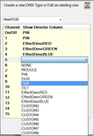
It is also possible to create a custom DMX device mapping to cover any type of DMX device you may have. To create a custom device, start on the System tab. Clicking the "DMX Devices" button will bring up the Create DMX Devices dialog.
This Dialog allows the user to Name and map some of the Show Director column data onto channels of a DMX device.
First you need to name your device in the name dropdown. This dropdown will show you any previously created DMX devices. You can delete a previous DMX device by selecting its name in the dropdown and pressing the 'Delete' key. The name of your device must not be one of the previously defined or internally defined names. See the Show Director Control User Guide for a list of these names.
Now you need to specify what column of data in Show Director reflects the turning this device on or off.
That is, when the value of this column is zero, the device will turn off. It is used in conjunction with the DUR column to turn a device on and turn the device off by setting this channel to zero. In the example above, we use the PIN column to be the on/off and have mapped PIN to channel 1. Thus channel one is the channel that will be turning this device off when set to zero.
We support up to 15 channel devices and 15 different Show Director columns. For each channel you
wish to map data to, click the "Show Director Column" area next to it to open the dropdown for
columns. In our example, we see that channel 1 is mapped to Show Director column PIN. Channel 2 is
mapped to the RED component of a hex color value in the EffectDescription column. See CRGBLight
chapter listed above to a detailed description of how to use the EffectDescription column for colors.
If you do not wish to use a channel, just leave it blank or set it to NONE. To remember that the user is responsible for the format of the data in Show Director matching the expected values of the DMX
Device. Generally, that format is a number between 0 and 255 so if you want to map PAN angle you need to convert that angle to the DMX value in your PAN column in Show Director. If you expect a PAN from 0 to 180 you need to create values from 0 to 255.
When you are finished with a new device, press the "Save" button. This device will not get reloaded at startup each time you run Show Director Control. The file that saves this data is in your AppData/Roaming/ShowDirector folder and is called "dmx_devices.dmxd". Youcan now put this devices name in the TYPE column in Show Director and use it like any of the other build-in device types.

